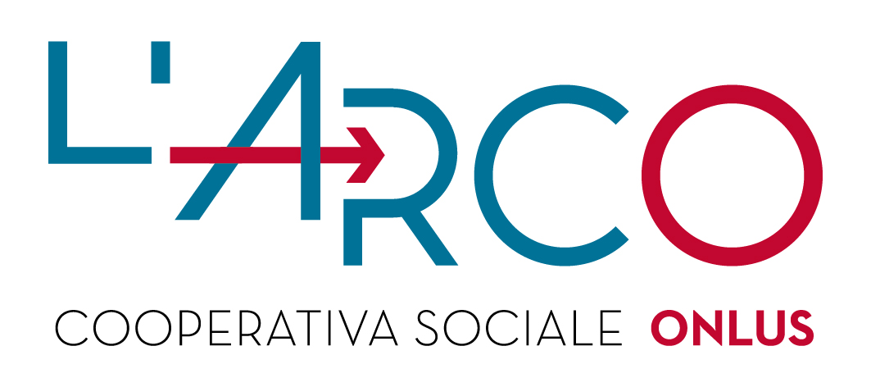

PROGETTO EDUCATIVO
PER BAMBINI DELLA SCUOLA PRIMARIA DEL VII CIRCOLO

Il/La sottoscritto/a_______________________________________________________________________

Residente a _________________________________Via/Piazza___________________________________

Genitore dell’alunno/a____________________________________________________________________

Frequentante la classe____________________________________________________________________

Reperibile al n. di tel/cell__________________________________________________________________

e all’indirizzo e-mail (per invio fattura)_______________________________________________________

codice fiscale (per intestazione fattura)_______________________________________________________

è interessato ad avere informazioni sul progetto LEARN AND PLAY

Per una eventuale adesione alla proposta educativa, l’alunno/a è disponibile nei seguenti giorni/ore settimanali (barrare le caselle corrispondenti ai giorni/ore di possibile presenza; l’indicazione di più giorni/ore faciliterà la costituzione dei gruppi, riducendo il rischio di esclusione dai workshop):

LUNEDI’ | MARTEDI’ | MERCOLEDI’ | GIOVEDI’ | VENERDI’ | SABATO
dalle 16:30  alle 17:30 | dalle 16:30  alle 17:30 | dalle 16:30  alle 17:30 | dalle 16:30  alle 17:30 | dalle 16:30  alle 17:30 | dalle ……  alle ……..
dalle 17:30  alle 18:30 | dalle 17:30  alle 18:30 | dalle 17:30  alle 18:30 | dalle 17:30  alle 18:30 | dalle 17:30  alle 18:30 | dalle ……  alle ……..

Autorizzo la cooperativa sociale L’Arco al trattamento dei dati personali sopra inseriti ai sensi dell’Art.23 D.lgs.n. 196/2003

Piacenza, lì___________________________ Firma________________________________

